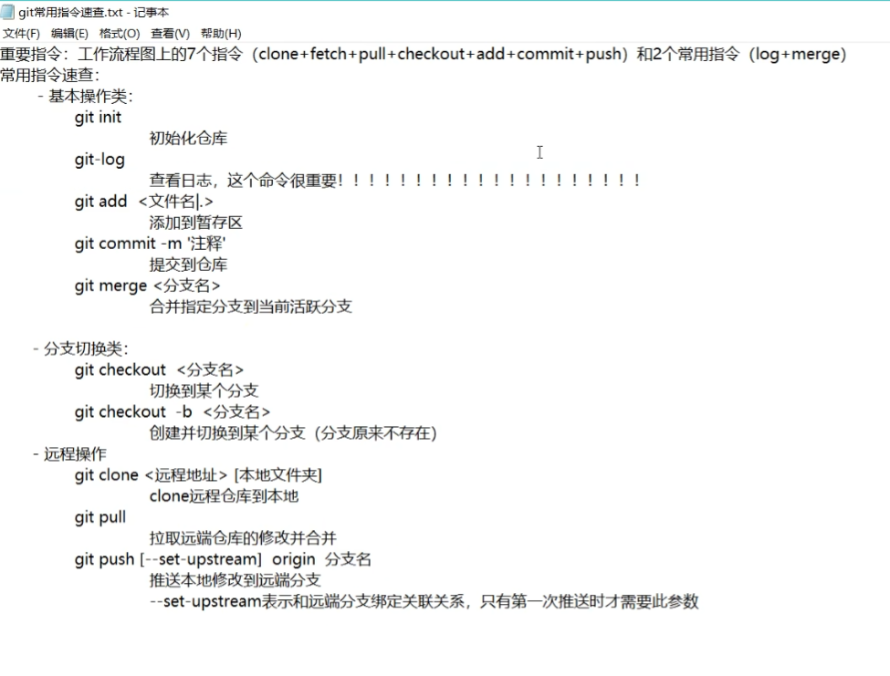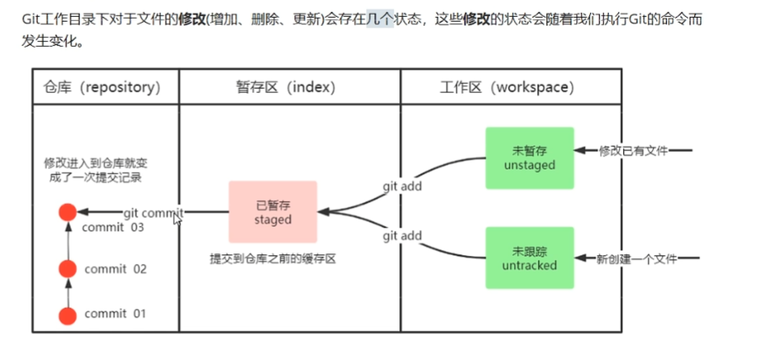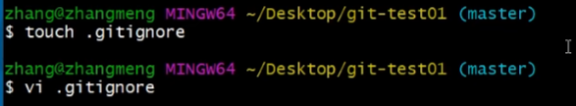
如果有些文件不需要管理就用这个
然后编辑那个，把不需要的输入进去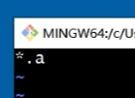
通配符 就表明a后缀的全是不用管理

查看有哪些分支
Git branch

Git-log
git-log == git log --pretty=oneline --abbrev-commit

分支：
一般是自己开一个分支 写自己代码
然后合并分支 到master

那怎么合并到master？
首先切换到master分支 Git checkout master

想合并到哪个分支，就先切换到目的分支再合并
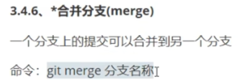
删除分支
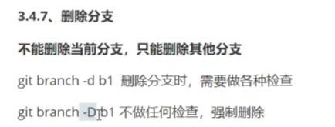
线条是图形化选项，单独组合的句法是 git log --graph
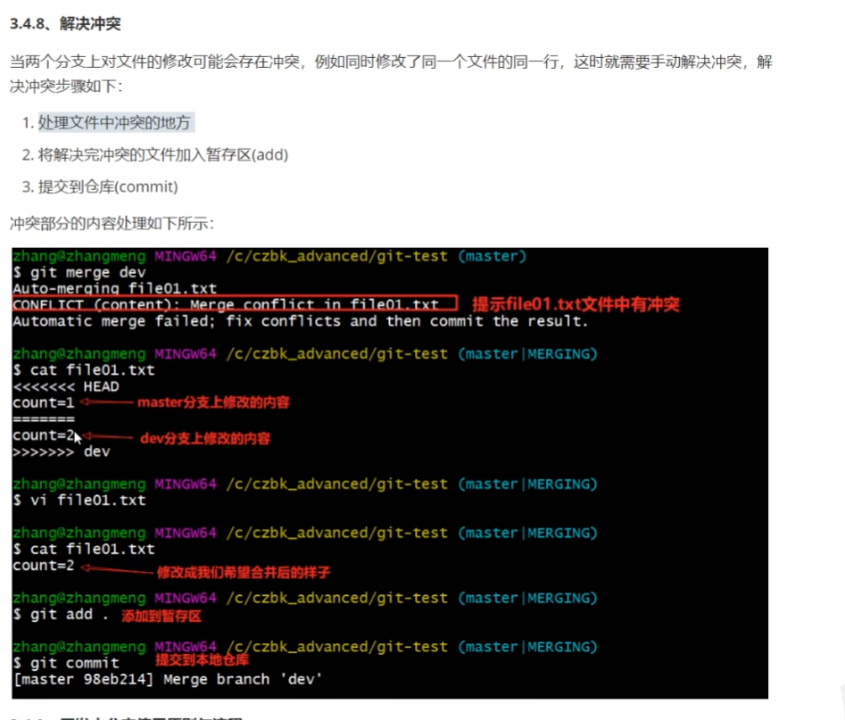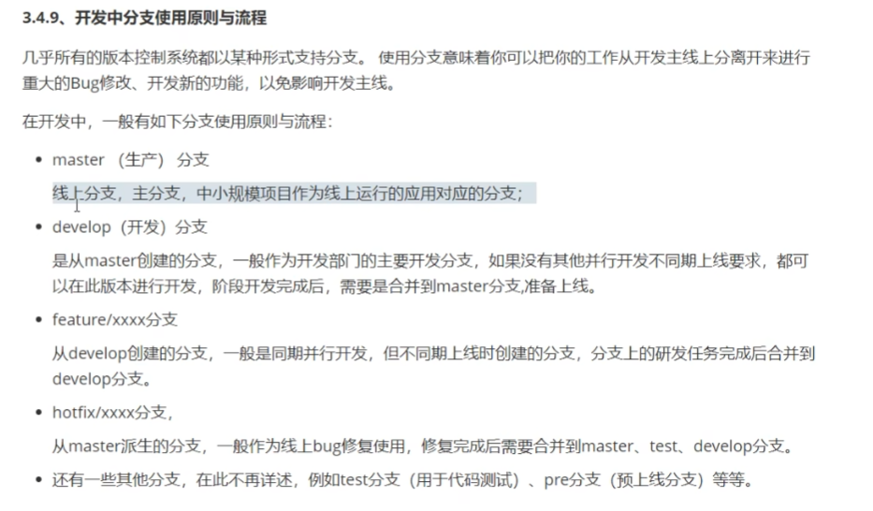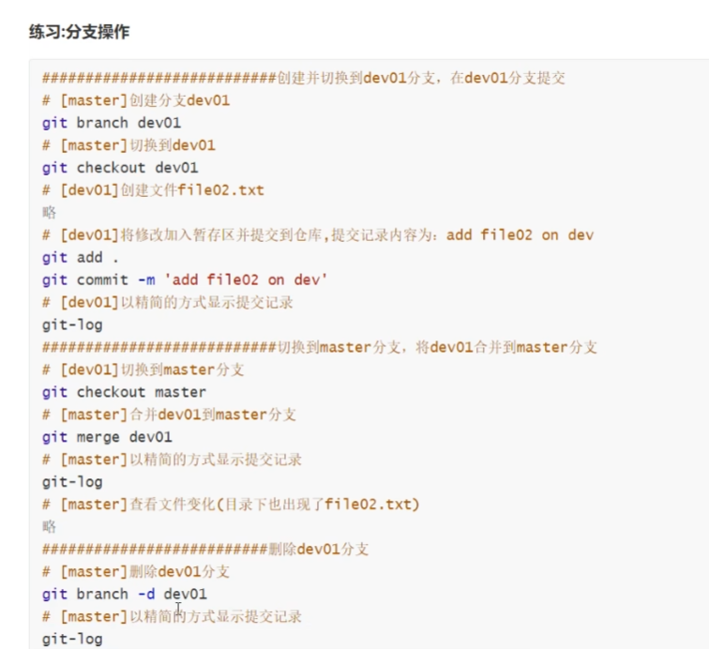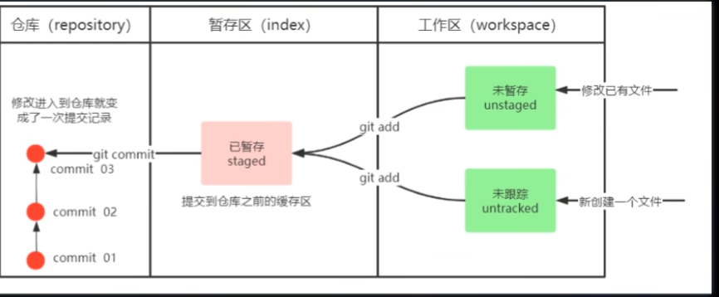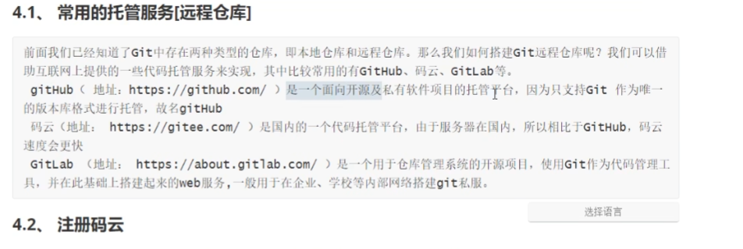
查看秘钥：cat ~/.ssh/id_rsa.pub

远程仓库/remote
（添加远程仓库）
连接我的远程仓库
git remote add orgin https://github.com/lsx680/0630.git
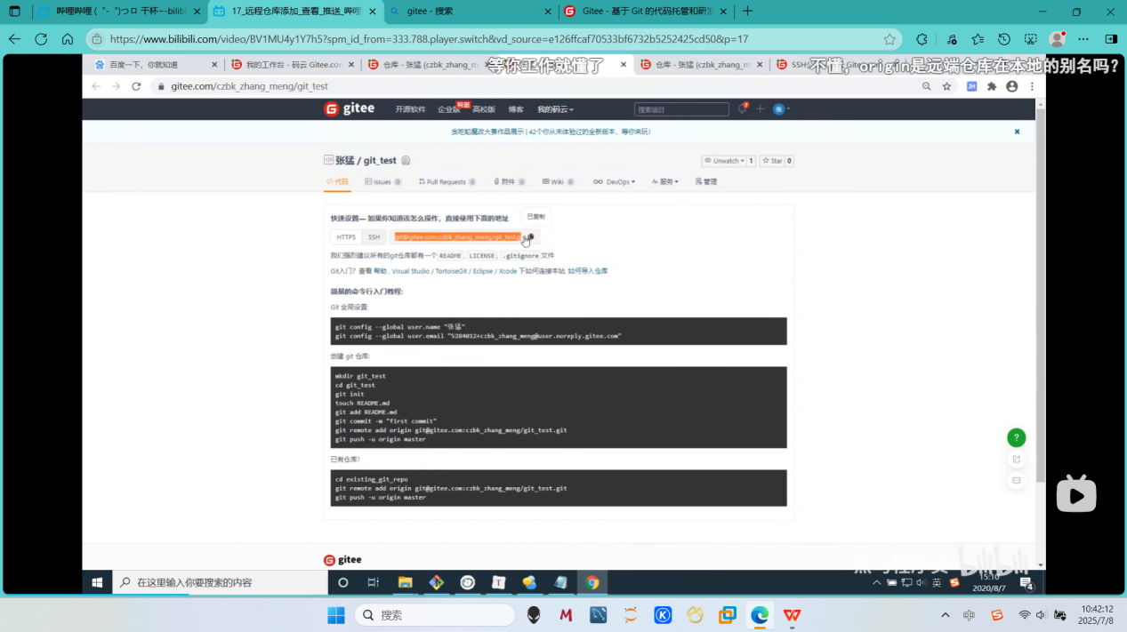
然后查看是否推送成功：git remote
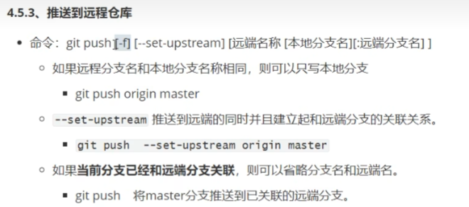
Git clone
克隆
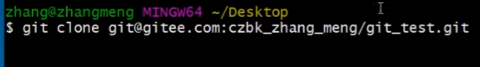

1. git fetch（抓取）
作用： 从远程仓库获取最新的更改，但不会自动将这些更改合并到当前分支。
结果：
远程分支更新（比如 origin/main），但本地分支（比如 main）保持不变。
需要手动查看并决定如何将更改合并到本地分支。
适用场景：
想先了解远程仓库的最新状态，再决定如何处理更新。
对更改合并有更精确的控制。
2. git pull（拉取）
作用： 从远程仓库获取最新的更改，并立即将它们与当前分支合并。
结果：
相当于 git fetch + git merge。
当前分支会自动更新为与远程仓库同步的状态（可能会产生合并冲突，需要解决）。
适用场景：
确定需要立即将远程更改同步到本地分支。
对合并行为无需过多控制。
